# Strukturna jedra

Naredil sem si 3 različna strukturna jedra, 2 velikosti 3x3 in eno velikosti 5x5.

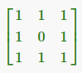 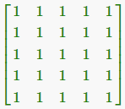 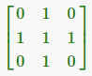

Pri vseh prikazih bom uporabljal 2 iteraciji, slike pa si bodo sledile v vrstnem redu jeder, kot so slike zgoraj, prva pa bo vedno prikazana originalna slika za primerjavo.

# Širjenje (dilation)

Morfološki operator širi bela območja v sliki. To stori tako, da vsak piksel nadomesti z maksimalno vrednostjo pod strukturnim elementom na njegovi poziciji. Iz spleta sem si prenesel sliko črke J in na njej preizkusil morfološko operacijo.

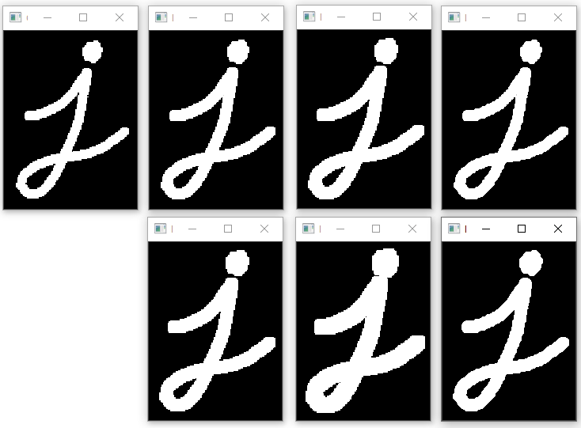

Na zgornji sliki lahko opazimo, da na širjenje vpliva tako strukturno jedro kot tudi število iteracij. Z večjim številom iteracij bomo vedno dobili širša bela območja, kot pa tudi, z večjim jedrom, če bodo seveda povsod 1.

# Oženje (erosion)

Morfološki operator oža bela območja v sliki. To stori tako, da vsak piksel nadomesti z minimalno vrednostjo pod strukturnim elementom na njegovi poziciji. Iz spleta sem si prenesel sliko črke J in na njej preizkusil morfološko operacijo.

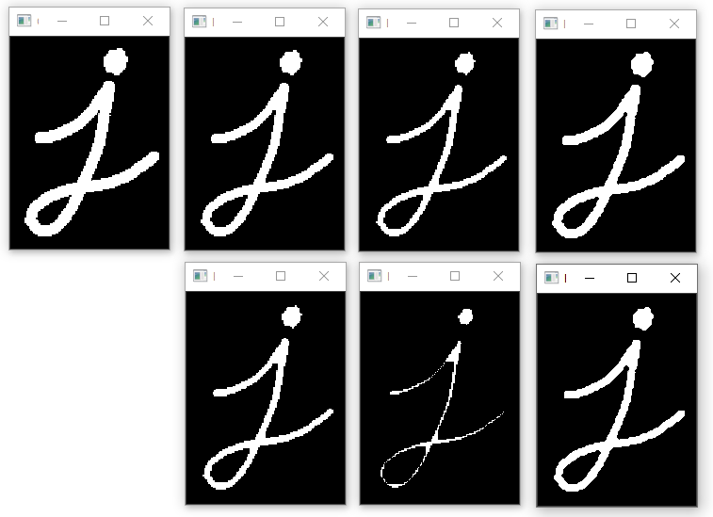

Na zgornji sliki lahko opazimo, da na širjenje vpliva tako strukturno jedro kot tudi število iteracij. Z večjim številom iteracij bomo vedno dobili ožja bela območja, kot pa tudi, z večjim jedrom, če bodo seveda povsod 1.

# Zapiranje (closing)

Ta operacija povezuje nepovezane bele mostičke in zapolnjuje črne luknje. Dobimo jo tako, da sliko najprej širimo nato pa ožimo z istim strukturnim elementom. Iz spleta sem si prenesel sliko črke J, katera ima v svoji notranjosti črne pike in na njej preizkusil morfološko operacijo.

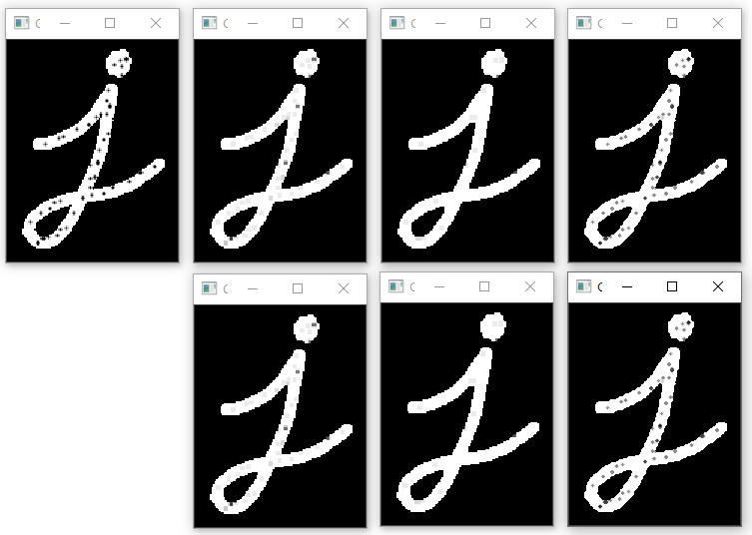

Na zgornji sliki lahko opazimo, da je pri zapiranju pri določenih jedrih in iteracijah razlika manjša oz. večja zaradi velikosti jedra. Pri polnem kvadratu velikosti 5x5 opazimo, da so pike skoraj v celoti izginile, saj ima jedro večje področje, iz katerega lahko odvzema bele piksle, medtem ko pa pri plus znaku velikosti 3x3 so pike občutno prevelike in bi potrebovali več iteracij, da bi jih odstranili. Naknadno sem opazil, da se pri iteracijah vrača ista slika, vendar napake nikjer nisem našel.

# Odpiranje (opening)

Ta operacija odstranjuje povezane bele mostičke. Dobimo jo tako, da sliko najprej ožamo nato pa širimo z istim strukturnim elementom. Iz spleta sem si prenesel sliko črke J, katera ima v svojem ozadju bele pike in na njej preizkusil morfološko operacijo.

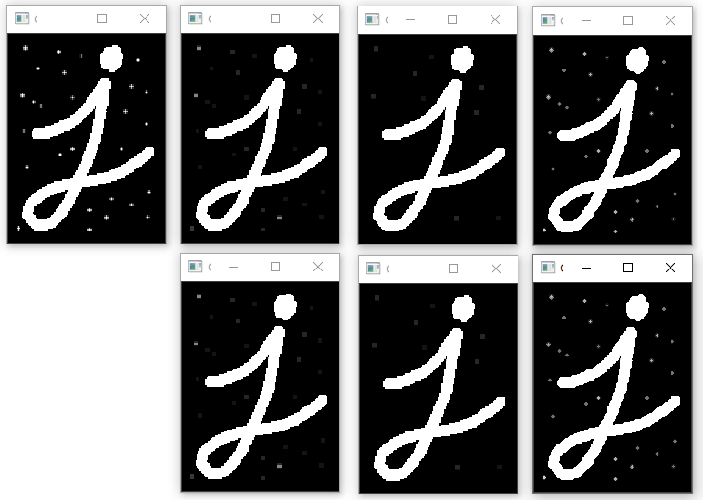

Na zgornji sliki lahko opazimo, da je pri odpiranju pri določenih jedrih in iteracijah razlika manjša oz. večja zaradi velikosti jedra. Pri polnem kvadratu velikosti 5x5 opazimo, da so pike skoraj v celoti izginile, saj ima jedro večje področje, iz katerega lahko odvzema črne piksle, medtem ko pa pri plus znaku velikosti 3x3 so pike občutno prevelike in bi potrebovali več iteracij, da bi jih odstranili. Naknadno sem opazil, da se pri iteracijah vrača ista slika, vendar napake nikjer nisem našel.